ESCOLA MUNICIPAL INFANTIL PREFEITO ALCIDES FERRARI.
DISCIPLINA: ARTES
PROFESSORA: ELISÂNGELA MASQUIO.

ALUNO (A):________________________________________ SÉRIE: PRÉ III
PRIMEIRA SEMANA: ATIVIDADE
2- VAMOS COLORIR A BORBOLETA COM LÁPIS DE COR OU TINTA SE TIVER EM CASA, EM SEGUIDA RECORTAR COM A AJUDA DOS PAIS, PEGAR UM ROLO DE PAPEL HIGIÊNICO PINTAR TAMBÉM COLAR AS ASAS ATRÁS DO ROLO FORMANDO O CORPINHO DA BORBOLETA, FAZER OS OLHOS E A BOCA.
QUANDO TERMINAR E SÓ SE DIVERTIR BRINCANDO E CANTANDO A MÚSICA DA BORBOLETINHA. (SEGUE A LETRA DA MÚSICA)

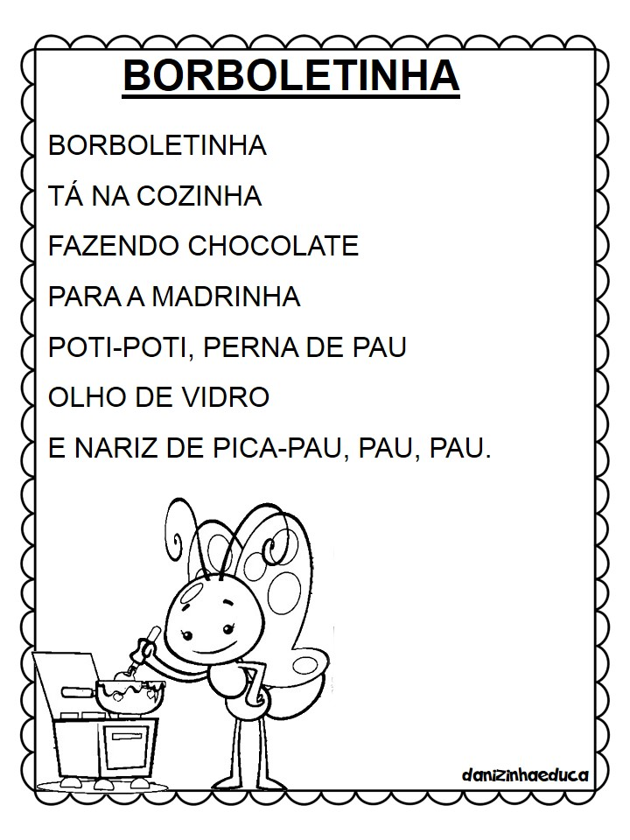

ENFEITE, RECORETE E BRINQUE COM A MÁSCARA DO COELHO.
